语文园地
【教学目标】
1.读名著，能围绕如何对人物进行评价，发表自己的看法。
2.能体会夸张手法的表达效果，并发挥想象仿写句子。
3.感受不同译者对相同内容的不同表达，增强译本意识。
4.积累《增广贤文》中关于读书、做人方面的民间谚语。
【教学重难点】
1.学会抓重点词句、含义深刻的情节或人物交流感受，激发学生阅读兴趣。
2.感受不同译者对相同内容的不同表达，挑选自己喜欢的译文并说明理由。
【教学课时】 2课时
第1课时
【课时目标】
1.读名著，能围绕如何对人物进行评价发表自己的看法。（重点）
2.能结合语境体会夸张手法的表达效果，发挥想象，仿写句子。（重点）
【教学过程】
一、学习“交流平台”
1.激趣导入
本单元的课文让我们接触到了一些外国文学名著，那些血肉丰满、性格迥异的人物给
我们留下了深刻的印象。莎士比亚曾说过：“一千个读者，就有一千个哈姆雷特。”你又怎样评价我们课文中的人物呢？大家一起来交流一下。
2.自由读“交流平台”（课件出示）
预设一：读名著时，我会对书里的人物作出自己的评价。如，在我眼里，汤姆·索亚是一个热爱自由、喜欢冒险的孩子，同时他又很有趣，还有点儿虚荣心。从小说中的很多地方都能看出他的这些特点。
预设二：我特别留意描写人物语言、动作、神态的句子，从中能看出一个人的性格。之前学习《穷人》，读到桑娜“用头巾裹住睡着的孩子，把他们抱回家里……让他们同自己的孩子睡在一起，又连忙把帐子拉好”，我想，她是多么善良而勇敢啊！
预设三：每个人都是立体的、多面的，评价人物时角度不能太单一。如，很多人觉得尼尔斯太淘气、太顽皮，但是当我读到他心里想“父母回来时，发现雄鹅不见了，他们会伤心的”，我觉得尼尔斯其实也是一个体贴父母的孩子。
3.合作探究：回顾本单元课文，填写学习单，写出自己对人物的评价和评价依据。
人 物 | 课 文 | 评 价 | 依 据
鲁滨逊 | 《鲁滨逊漂流记》 | 生活能力强，聪明不畏艰难 | 能驯养动物、培育庄稼、建房……

4.学生交流后，教师归纳方法总结。
①结合与人物相关的具体情节，尤其是对人物的语言、动作、神态等的具体描写，感受人物的性格特点。
②从不同的角度对人物进行立体的、多面的评价。
二、学习“词句段运用”
过渡：读下面的句子，说说加点的部分有什么共同的特点。再从后面的词语中选择一两个，发挥想象，仿写句子。
（一）学习例句。（课件出示）
镇上的人排着队来到撒切尔法官家，搂着两个获救的孩子又亲又吻，同时还使劲握住撒切尔太太的手，满肚子的话想说又说不出，泪水如雨，洒了一地。
过了二十三，大家就更忙了，春节眨眼就到了啊。
住方家大院的八儿，今天喜得快要发疯了。
(集体交流，共同点使用了夸张的写作手法。)
知识链接：夸张是指对事物的形象、特征、作用、程度等作突出的描绘，或者扩大，或者缩小。恰当运用夸张，可以突出所写对象的特点，激发读者的想象，增强表达效果。
（二）对比阅读，体会夸张的写作手法的表达效果
1.对比阅读，体会表达效果。（学生阅读思考；小组交流；集体分享体会。）
（1）读一读，比一比。思考：夸张的表现手法有什么效果？
A.镇上的人排着队来到撒切尔法官家，搂着两个获救的孩子又亲又吻，……泪水如雨，洒了一地。
B.镇上的人排着队来到撒切尔法官家，搂着两个获救的孩子，和他们亲吻……到处都像下雨一般掉了满地的眼泪。
（“泪水如雨”，语言简洁、形象具体地描述了人们见到汤姆和贝琪平安归来时的激动的心情和场面。）
A.过了二十三，大家就更忙了，春节眨眼就到了啊。
B.过了二十三，大家更忙，春节很快就到了。
（ 所作的描述都超越了客观事实，“眨眼就到了”，并不是真的眨眼就到了，而是表现春节来临之快。）
A.住方家大院的八儿，今天喜得快要发疯了。
B.住方家大院的八儿，今天非常高兴。
（“喜得快要发疯了”，通过夸张的手法把八儿过腊八节时的欢快、喜悦的心情逼真地表现出来了。）
2.教师小结：教材所给的例句中都运用了夸张的修辞手法，用言过其实的方法，增强了语句的表达效果，烘托了气氛，引起了读者丰富的想象和强烈的共鸣，也将人物或事物的情态更加生动地表现出来。同时我们在运用夸张表情达意时，也要根据实物特点合情合理地想象。
3.随堂演练：同桌相互交流，试着选用一两个给出的词语说一句话，用上夸张的修辞手法。
饿 安静 厚 盼望 喜欢
示例：饿：他一天没有吃饭了，早已饿得前胸贴后背了。
安静：屋子里真安静啊，连一根针掉在地上的声音都听得见。
厚：妈妈说我切的土豆片厚得可以当菜板了。
盼望：我们望眼欲穿，盼望着她早点到来。
喜欢：妈妈给弟弟买了个玩具，弟弟喜欢得快要飞起来了。

第2课时
【课时目标】
1.感受不同译者对相同内容的不同表达，挑选自己喜欢的译作文字并说明理由。（难点）
2.积累《增广贤文》中关于读书、做人方面的民间谚语。（重点）
一、学习“词句段运用”
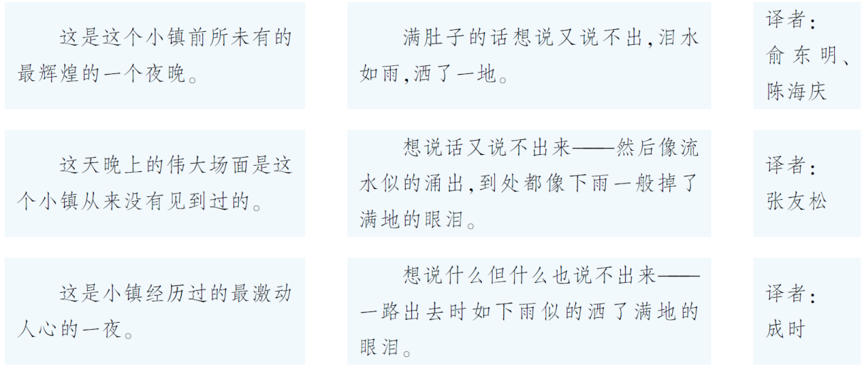
过渡： 下面是不同译者笔下《汤姆·索亚历险记》中的句子，读一读，说说你更喜欢哪一个。（课件出示课本中的表格）

1.补充介绍马克·吐温作品风格特点的资料。
《汤姆·索亚历险记》是美国小说家马克·吐温1876年发表的长篇小说。小说运用了对比和夸张的写作手法，以欢快的笔调描写了少年儿童自由活泼的心灵，深刻讽刺了小市民的庸俗、保守、贪婪以及资产阶级和宗教的虚伪。小说的心理描写细致生动。从风格上说，专家和一般读者都认为，幽默和讽刺是他的写作特点。
2.集体交流。
预设一：我更喜欢第一个，语言简洁、凝练，能够生动地再现当时的情景，并且“前所未有”“辉煌”“泪水如雨”等词语运用恰当，符合汉语的表达习惯。
预设二：我更喜欢第三个，语言口语化，直白浅易就像我们平时说话一样，读起来比较好动，读时给人以亲切感。
预设三：我更喜欢第二个，第二句中“伟大场面”“从来没有见到过的”比“前所未有的最辉煌的”“最激动人心的”更能让读者体会当时镇上人们的心理活动，这是第一次，足以见得那天晚上的不一般。
3.教师小结：同一部文学作品常常会有不同的译本，不同的译本之间在语言表达上是有差异的。我们可以先进行比较，再选择自己喜欢的译本来阅读。
二、日积月累
过渡：《增广贤文》集结中国从古到今的各种格言、谚语，今天我们一起来学习《增广贤文》中的几句民间谚语。（课件出示《增广贤文》中的几句话）
◇读书须用意，一字值千金。
◇莫道君行早，更有早行人。
◇听君一席话，胜读十年书。
◇路遥知马力，日久见人心。
◇近水知鱼性，近山识鸟音。
1.学生交流课前查找的与《增广贤文》相关的资料，教师相机补充。（课件出示：资料介绍《增广贤文》）
《增广贤文》为中国古代儿童启蒙书目。又名《昔时贤文》《古今贤文》。是中国明代时期编写，最早见之于万历年间的戏曲《牡丹亭》，据此可推知此书最迟写成于万历年间。后来，经过明、清两代文人的不断增补，集结中国从古到今的各种格言、谚语，才改成现在《增广昔时贤文》，通称《增广贤文》。
2.先指名学生读，再齐读。
3.引导学生根据课前查找的相关资料，以小组为单位交流这五句话的意思。
（1）小组交流。
（2）一个小组进行汇报后，其他小组可进行补充或者纠正。
①读书须用意，一字值千金。
读书时应该好好下一番苦功夫，书中的每个字都价值千金。常用于教育人要好好读书。
②莫道君行早，更有早行人。
别说你出发得早，还有比你更早的人。多指办事已被别人抢先下手了。
③听君一席话，胜读十年书。
与对方交谈的时间虽然很短，但是受益很大，胜过读许多年的书。指与别人沟通时不经意间被点拨而有所顿悟时的一种感慨。
④路遥知马力，日久见人心。
路途遥远，才可以知道马的脚力高低；经历的事情多了，时间长了，才能看出人心的善恶好歹。
⑤近水知鱼性，近山识鸟音。
临近水边，时间长了，就会懂得水中鱼的习性；靠近山林，时间长了，就能听懂林中鸟儿的声音。指长久地接触某种事物之后，就能发现它的特征和规律。
- 教师小结：《增广贤文》的内容汇集了为人处世的各类谚语，很有哲理性，传统文化的思想均在里面有所体现。人们都说“读了增广会说话，读了幼学走天下”，对《增广贤文》有兴趣的同学可以读一读，背一背。
三、拓展延伸
1.你还知道《增广贤文》中的哪些民间谚语？
（有意栽花花不发，无心插柳柳成荫。画虎画皮难画骨，知人知面不知心。钱财如粪土，仁义值千金。）
2.通过本单元语文园地的学习，大家有什么收获呢，一起来试着制作“学习收获卡”吧。
学习内容 | 我的收获
交流平台 | 阅读时，要分清文章主次，理解作者要表达的意思；习作时……
词句段运用 | ……
…… | ……

